Лабораторная Работа №3
Тема: Исследование схемы включения биполярного транзистора с общей
базой (ОБ) и общим коллектором (ОК)
Цель работы: Изучение статических характеристик схемы с (ОБ) и (ОК)
1. Теоретические сведения
1.1. Схема включения биполярного транзистора с общей базой (ОБ)
В этой схеме управляющее напряжение прикладывается к участку эмиттер-база, выходной сигнал снимается с резистора нагрузки включенного в коллекторную цепь (потенциал эмиттера фиксирован). Важной особенностью этой схемы включения является то, что потенциал эмиттера должен быть меньше потенциала базы, если переход база-эмиттер смещается в прямом направлении.
1.2. Схема включения биполярного транзистора с общим коллектором (ОК)
В этой схеме управляющее напряжение прикладывается к участку база-эмиттер, выходной сигнал снимается с резистора нагрузки включенного в эмиттерную цепь (потенциал коллектора фиксирован).
Схему включения биполярного транзистора с ОК можно рассматривать как частный случай схемы с ОЭ (R_{к}=0), охваченной глубокой обратной связью по току. Отсюда, практически все соотношения для токов транзистора и потенциалов на его переходах, характерны для ОЭ могут быть применены для схемы с ОК. необходимо отметить также, что для схемы с ОК отсутствует режим насыщения, поскольку потенциал коллектора никогда не может быть ниже потенциала базы. Параметры схемы в режиме отсечки аналогичны таковым в схеме с ОЭ
2. Задание на лабораторную работу
2.1. Из перечня транзисторов моделирующей программы выбрать тип экспериментального транзистора по формуле N= MOD₂₅(N_{бригады}+ N_{группы}+2)
2.2. При резисторе нагрузки R_{к}=100*(INT(N_{группы}+ N_{бригады}+1)+3) (Ом) для схемы с ОБ и R_{э}=50*(INT(N_{группы}+ N_{бригады}+2)+4) (Ом) для схемы с ОК определить величины входного и выходного сопротивления и коэффициентов усиления по току и напряжению.
2.3. Подготовить план работы с целью экспериментального определения для каждой схемы:
* входного сопротивления
* коэффициента усиления по напряжению
* коэффициента усиления по току
Для схемы с ОК – выходного сопротивления. План должен включать полный перечень исходных данных для режима DC. Неизвестные номера узлов обозначить буквами, которые в эксперименте будут заменены на конкретные номера узлов.
Примечание. При измерении тока в измеряемую часть цепи необходимо
включить измерительный резистор величиной 1-10 Ом.
Измерения выходного сопротивления схемы с ОК целесообразно проводить при включении источника входного сигнала в выходную цепь схемы.
3. Выполнение работы
3.1. Собрать схему с ОБ.
3.2. Для выбранной схемы снять входную I_{вх}(U_{вх}) и передаточную U_{вых}(U_{вх}) характеристики при температуре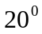 С. По экспериментальным кривым определить величины входного сопротивления, коэффициента усиления по напряжению, остаточного напряжения на коллекторе в режиме насыщения и величину обратного тока базы в режиме отсечки.
3.3. Собрать схему с ОК.
3.4. Для выбранной схемы снять входную I_{вх}(U_{вх}) и передаточную U_{вых}(U_{вх}) и выходную характеристики при температуре С. По экспериментальным кривым определить величины входного сопротивления, коэффициента усиления по напряжению, и величину обратного тока базы в режиме отсечки.

4. Обработка результатов эксперимента
4.1. Сравнить расчётные и экспериментальные значения для входного сопротивления и коэффициента усиления схем с ОБ и ОК.
5. Содержание отчёта
5.1. Результаты подготовки по п.3.1-п.3.3
5.2. Экспериментальные результаты по п.3.2-п.3.3.
5.3. Выводы по работе.
Практическая часть:

Запускаем Oregano (запуск приложения описан в лабораторной работе №1).
Строим схему изображенную на рисунке:
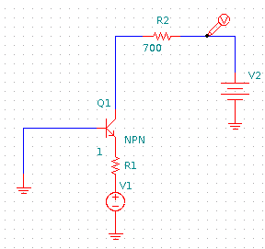

В этой лабораторной работе используются такие новые элементы:

1. NPN – транзистор. Чтобы поместить этот элемент на схему нужно в поле поиска элементов набрать BJT NPN либо выбрать его из списка (на схеме Q1). В свойствах в качестве модели транзистора указать Номер NPN, где Номер – это номер вашего транзистора ( пример 15NPN )
2. Источник постоянного напряжения. Чтобы поместить этот элемент на схему нужно в поле поиска элементов набрать VDC либо выбрать его из списка (на схеме V3).
Параметры V1 задаются так как показано на рисунке:
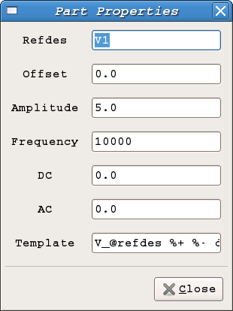
Зайдем в настройки симулятора и установим параметры так как показано на рисунке:
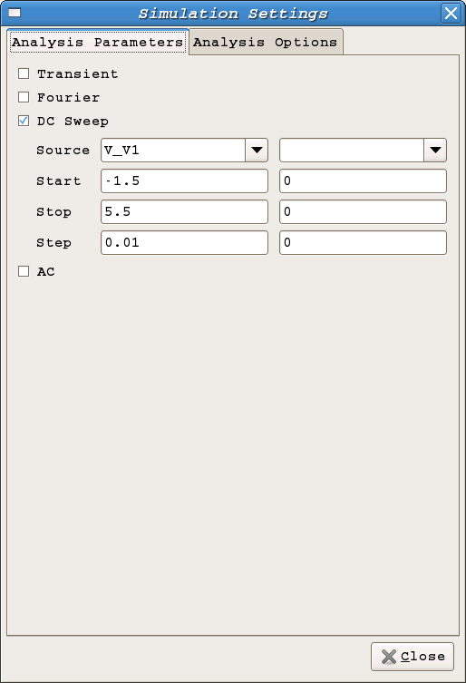
Настроим режим моделирования.
В этой работе используется режим анализа DC. Настройки DC:
Source источник питания (в нашем случае vsin);
Start начальное значение напряжения;
Stop максимальное значения напряжения;
Step шаг.
Чтобы изменить настройки элементов также можно использовать Netlist.
Примечание : иногда следует прописать модель транзистора в Netlist вручную, так как всегда импортируется необходимая модель транзистора. Для этого в Netlist следует описать модель транзистора перед его описанием в схеме.
Откройте меню View-> Netlist. На экране появится окно

.model 15NPN NPN(Is=9.86f nf=1.293 Bf=971 ikf=10.03m vaf=100 ise=1e-22 ne=1.006 + nr=1.0 br=1m ikr=10m var=0 isc=99p nc=2 rb=0.1 re=0.1 + rc=1.1 cjc=13.3p mjc=571.78m vjc=700m cje=2p tf=5.8n + tr=10n)

В этом листинге можно посмотреть описание параметров схемы. Для того, чтобы снять характеристику, связанную с током необходимо в Netlist дописать ещё один элемент:
VTPI@имя элемента входная точка выходная точка 0.
Пример: VTPI@1 4 2 0.
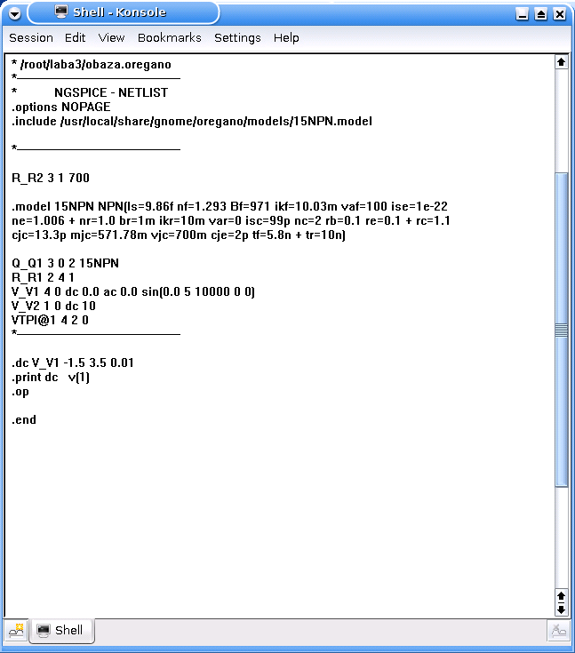
Входные и выходные токи можно посмотреть выбрав меню View->Node labels
Далее следует сохранить netlist в файле (файл с расширением .cir), к примеру laba3.cir. Этот файл используется для построения графиков с помощью программы Spice3.

На этом работа в Oregano закончилась. Запустите терминал и введите команду spice3 имя файла. Убедитесь, что находитесь в том каталоге, где расположен файл. Имя файла нужно указать с учётом регистра символов и с расширением.

Работа с программой Spice3
1. Переходим в консоли в паку содержащую сохраненный netlist и вводим spice3 laba3.cir
2. Если всё сделано правильно, появится приглашение к работе Spice 1→.
Команды Spice(введите их в такой же последовательности):
Run для запуска моделирования.
Setplot выбор режима анализа (tran, dc, ac).
Display выводит на экран все узлы схемы.
3. На запрос программы поочередно вводите команды так как показано на рисунке ниже.
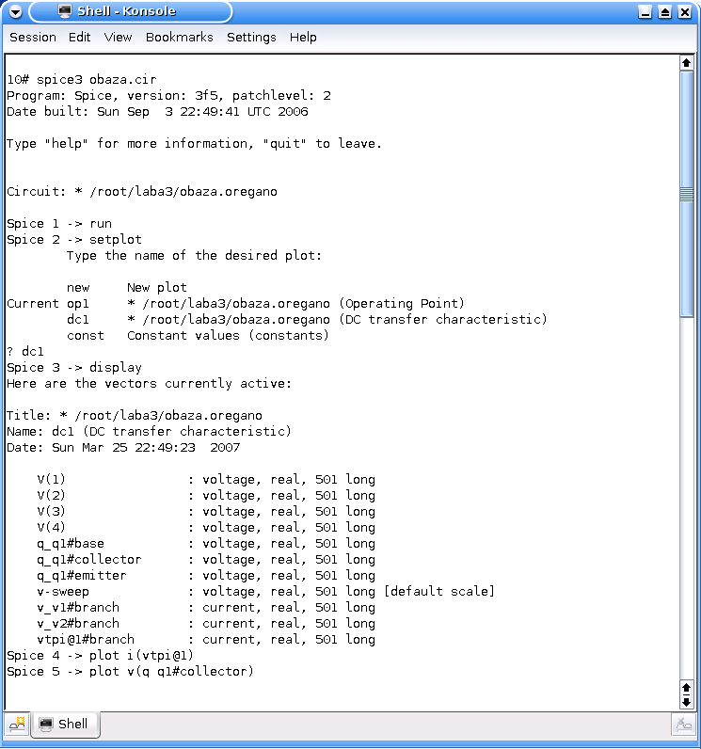
Построение графиков
Для построения графиков используется команда plot, при этом нужно задать функцию измеряемой величины ( v() – напряжение, i()– ток, db() – амплитуда колебаний, ph() – фаза колебаний), параметром этих функций являются точки схемы. Чтобы построить график изменения напряжения в точке А, введите команду plot v(A). Чтобы построить совмещённый график изменения напряжения в точке А и В, введите команду plot v(A) v(В).

Передаточная характеристика – plot v(имя транзистора#collector)
Пример: plot v(q_q1#collector)
Входная характеристика – plot i (vtpi@имя этого элемента)
Пример: plot i(vtpi@1).
Spice 4 -> plot i(vtpi@1)
Снимаем входную характеристику I_{вх} (U_{вх}). График изображен на рисунке.
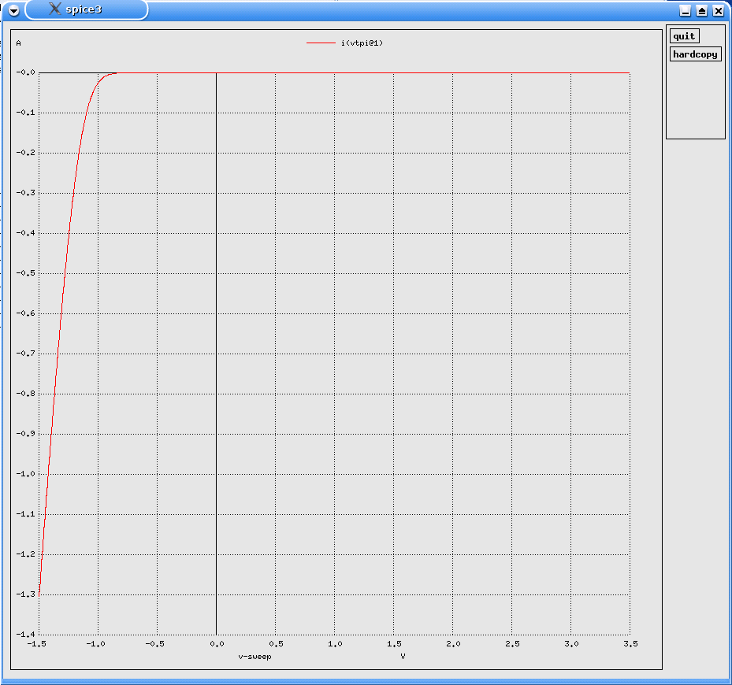
Для нахождения входного сопротивления найдем tg угла который составляют касательная и ось. Он должен бить больше 0. При выполнении лабораторной работы учтем что R_{вх}=r_{бэ}.

Снимаем передаточную характеристику U_{вых} ( U_{вх}). Определим по графику коэффициент усиления по напряжению. График приведен ниже:

Spice 5 -> plot v(q_q1#collector)
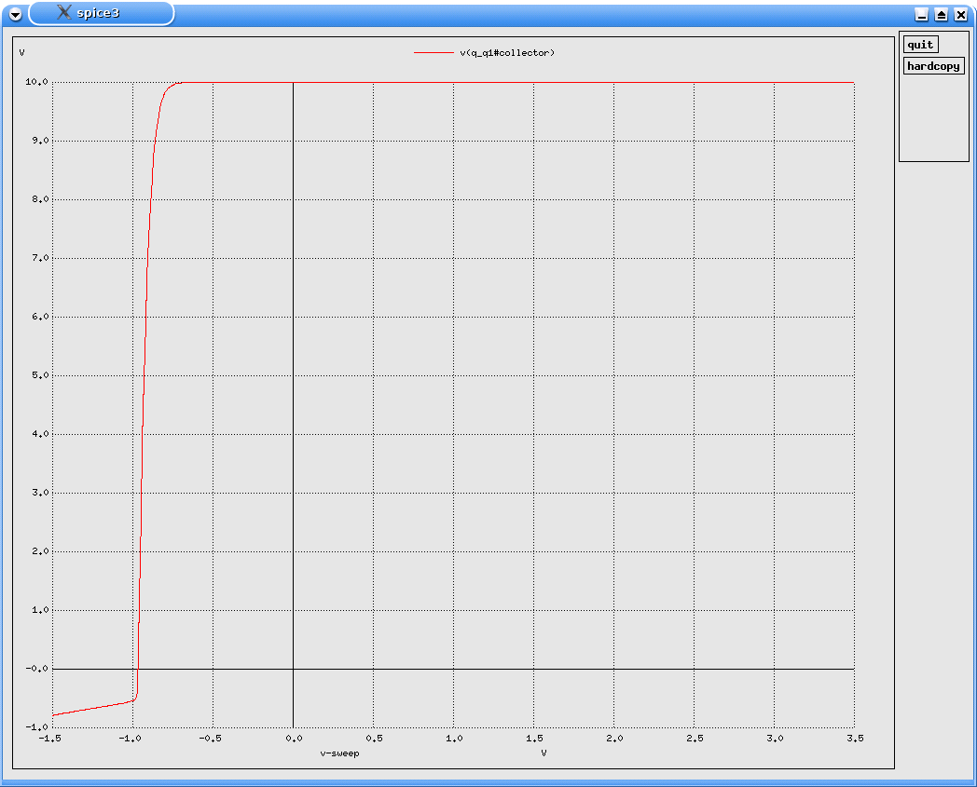

Коэффициент усиление по напряжению находится как k_{u}=tg(alpha)=delta(U_{вых})/delta(U_{вх})

Строим схему с ОК изображенную на рисунке:
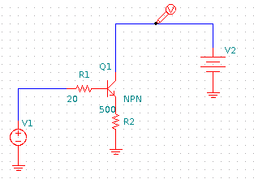

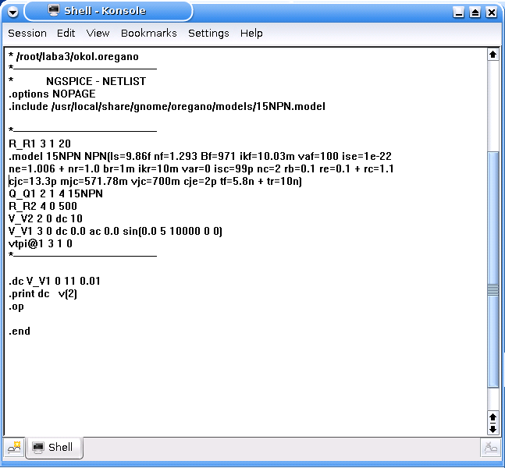

Входные и выходные токи можно посмотреть выбрав меню View->Node labels

Работа с программой Spice3
1. Переходим в консоли в паку содержащую сохраненный netlist и вводим spice3 laba3.cir
2. Если всё сделано правильно, появится приглашение к работе Spice 1→.
Команды Spice(введите их в такой же последовательности):
Run для запуска моделирования.
Setplot выбор режима анализа (tran, dc, ac).
Display выводит на экран все узлы схемы.
3. На запрос программы поочередно вводите команды так как показано на рисунке ниже.
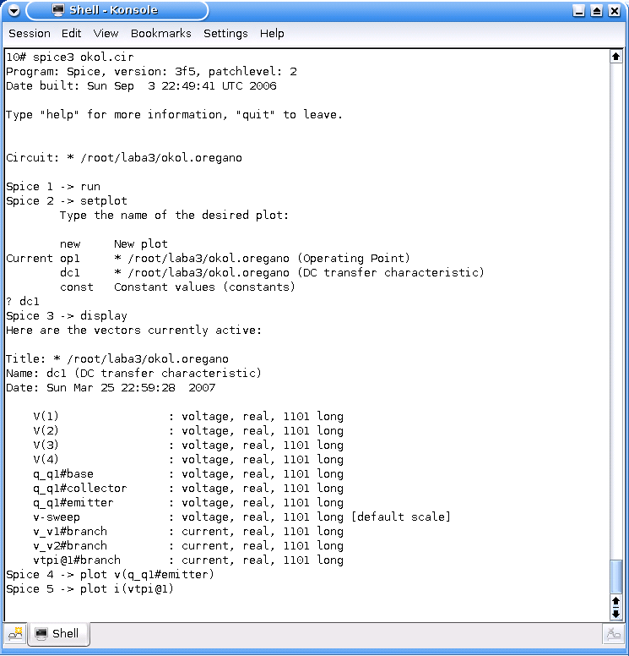
Построение графиков
Для построения графиков используется команда plot, при этом нужно задать функцию измеряемой величины ( v() – напряжение, i()– ток, db() – амплитуда колебаний, ph() – фаза колебаний), параметром этих функций являются точки схемы. Чтобы построить график изменения напряжения в точке А, введите команду plot v(A). Чтобы построить совмещённый график изменения напряжения в точке А и В, введите команду plot v(A) v(В).

Передаточная характеристика – plot v(имя транзистора#collector)
Пример: plot v(q_q1#collector)
Входная характеристика – plot i (vtpi@имя этого элемента)
Пример: plot i(vtpi@1).
Spice 4 -> plot i(vtpi@1)
Примечание
При построении графиков следует учесть что для схемы с ОК отсутствует режим насыщения, поскольку потенциал коллектора никогда не может быть ниже потенциала базы.
Снимаем входную характеристику I_{вх} (U_{вх}). График изображен на рисунке.
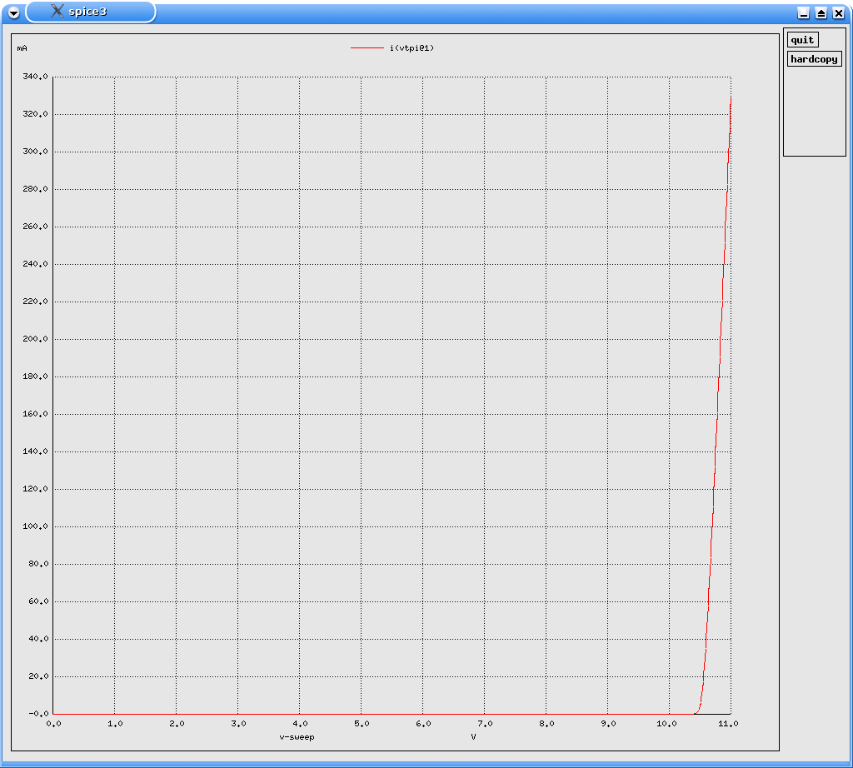
Для нахождения входного сопротивления найдем tg угла который составляют касательная и ось. Он должен бить больше 0. При выполнении лабораторной работы учтем что R_{вх}=r_{бэ}.

Снимаем передаточную характеристику U_{вых} ( U_{вх}). Определим по графику коэффициент усиления по напряжению. График приведен ниже:

Spice 5 -> plot v(q_q1#emitter)
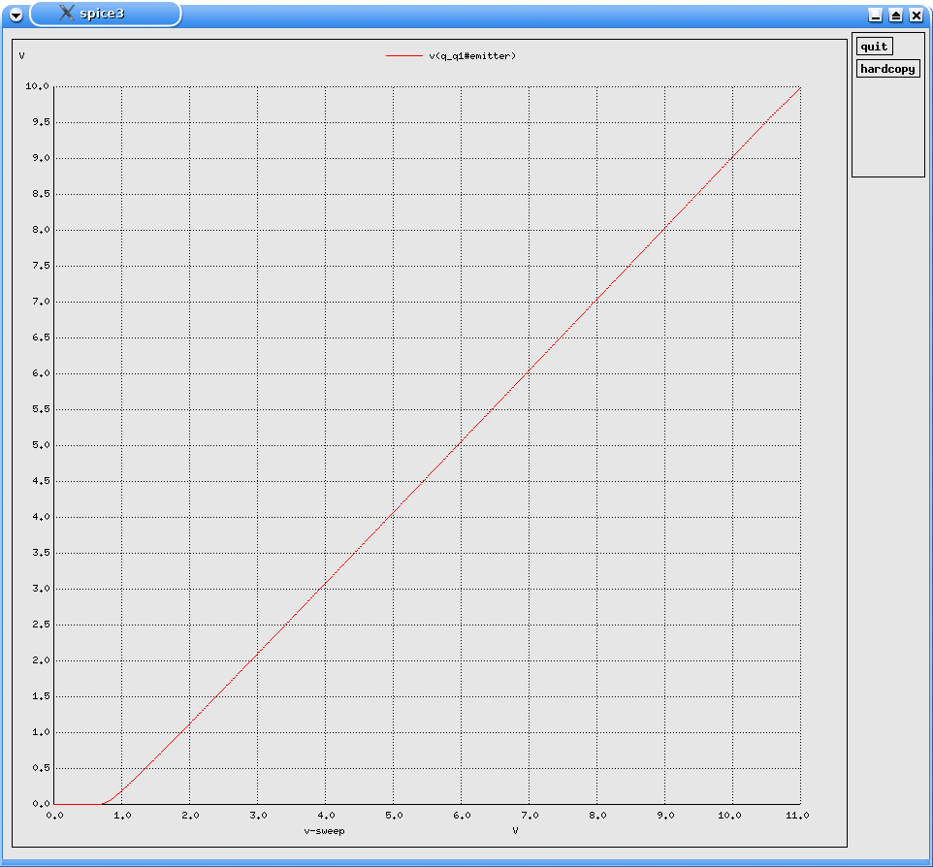

Коэффициент усиление по напряжению находится как k_{u}=tg(alpha)=delta(U_{вых})/delta(U_{вх})

Соберем схему для построения графика выходной характеристики:
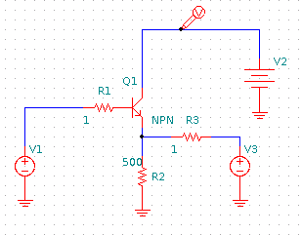

Выходная характеристика – plot i (vtpi@имя этого элемента)
Пример: plot i(vtpi@1).
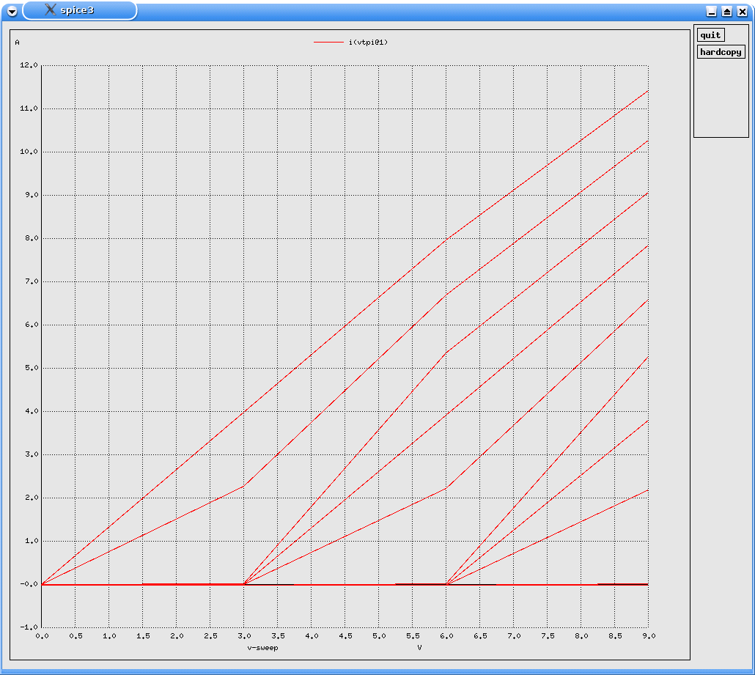
Spice 1 -> plot i(vtpi@1)

